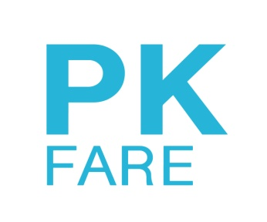
深圳马可孛罗科技有限公司招聘信息

我们是谁？

深圳马可孛罗科技有限公司于2014年7月成立于深圳市前海自贸区，在中国香港特别行政区及英国伦敦投资成立了全资子公司，并于2015年6月获得深圳创新投资集团及掌趣创享投资有限公司天使轮投资，公司目前已经完成A轮。

作为公司自主研发和运营的产品，PKFARE.com是全球领先的旅游产品同业交易平台。通过与主要全球分销系统（GDS）、航空公司、酒店集团、机票和酒店代理商、目的地管理公司等旅行产品供应商进行数据直连和系统整合，PKFARE.com为全球旅游业者提供实时机票、酒店的库存数据和最优价格比对，以及全天候、多语言、多币种的无缝服务。PKFARE.com被誉为旅游产业新一代互联网交易新兴市场，从整个产业链条上提升效率、优化结构、降低成本，助力旅游行业打破交易壁垒，实现全球信息共享，打造全新的旅游产品供给与采购生态。

目前，PKFARE.com平台整合了全球400多家航空公司、40多万家酒店以及20多家目的地管理公司的实时数据，业务网络覆盖全球50多个国家和地区，为2000多家采购商和100多家供应商提供一站式整体解决方案。

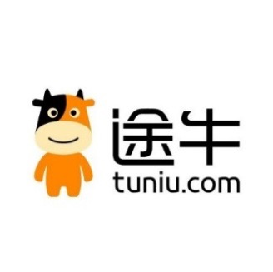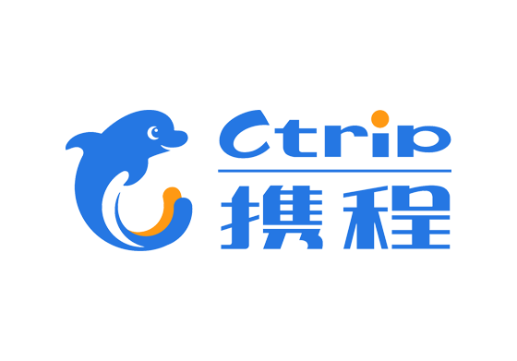我们的客户和合作伙伴：

中国：
携程，去哪儿，阿里旅行、途牛、同程、等在线旅游公司以及美亚，上海外航服，中航嘉信等商旅管理公司。

海外：
阿联酋航空、HIS，Hanatour，KIWI.com、万豪酒店集团，希尔顿酒店集团，喜达屋酒店集团，洲际酒店集团，KUONI旅游集团等。

我们的团队

目前，公司在中国、美国、英国和新加坡等国家和地区共有100多名员工，核心团队均为来自旅游、互联网、金融等领域的资深人士。公司的快速发展有赖于富有战斗力和创造力的团队，我们期待更多优秀的年轻人加入我们，一起迈向公司的下一个里程碑。

招聘职位：
1、产品类（产品经理/产品策划） 工作地点：北京、深圳
工作职责：
1、参与国际机票/国际酒店产品线产品功能的需求调研及需求分析；
2、收集、整理业务团队使用产品过程中的问题，并进行功能设计及优化。
3、与开发团队密切配合，协助整个产品开发过程，验收测试，问题跟踪及解决。
任职要求：
1、本科及以上学历，理工科背景，英语熟练优先。
2、对互联网产品有兴趣，能够使用axure、MS Office、Xmind/Mindmanager等软件，熟悉sql操作、excel数据处理等优先。
3、较好的逻辑性、产品思维，能快速学习，沟通协调能力强。对国际旅行行业有兴趣。

2、JAVA开发工程师 工作地点：北京、深圳
岗位职责：
1、参与系统的模块设计、开发、联调、维护等工作；
2、能按时高质量地完成工作，有较好的代码习惯。
任职要求：
1、本科及以上学历，理工科背景，985/211院校优先。
2、熟悉linux操作系统，熟悉java/j2ee程序设计，熟悉数据库的操作、优化和管理，有Java开发实习经验的优先考虑。

3、WEB前端开发工程师 工作地点：北京、深圳
岗位职责：
1、负责公司产品前端业务开发（React）；
2、产品页面性能提升及用户体验优化；
3、参与改进开发流程、持续构建流程、发布流程等前端工程化建设。
任职要求：
1、本科及以上学历，计算机或相关专业；
2、熟悉HTML/JS/CSS 等前端技术，对Web标准化有所了解；熟悉 React/Vue/Angular 框架中的任意一种，有 React 项目实习经验优先；
3、有良好的团队协作精神，快速学习能力。

4、UI工程师 工作地点：北京、深圳
岗位职责：
1、参与用户研究与设计体验，持续优化产品的用户体验；
2、参与设计过程中的评审，负责视觉实现的检查，监督产品视觉的实现质量；
3、关注用户反馈与沟通，根据分析结果持续优化设计。
任职要求：
1、本科及以上学历，设计相关专业；
2、设计理论知识扎实，对流行趋势有敏锐的洞察力，善于沟通，具备良好合作态度和团队精神；
3、富有创造力和责任感，在web、平面、互联网等方向有作品的优先考虑。

5、测试工程师 工作地点：北京、深圳
岗位职责：
1、参与产品的需求沟通，测试用例的设计与维护，测试执行，保证产品发布质量；
2、掌握web测试基本理论，熟悉软件测试流程和规范；
3、协助制定测试计划，优化测试流程，对产品的缺陷进行评估，确定测试用例执行的优先级，输出测试报告。
任职要求：
1、本科及以上学历，理工科背景。
2、沟通能力良好，对工作认真负责，具有一定抗压能力；
3、有测试实习经验或者会自动化测试优先考虑。

6、结算专员 工作地点：北京、深圳
岗位职责：
1、负责公司与合作方的账单核对、差异处理、退款处理；
2、负责公司与合作方之间的结算记录整理及归档；
3、负责公司收付款渠道记录的核对与整理。
任职要求：
1、本科学历，熟练操作计算机、Office软件（Excel和Word等）；
2、品行端正、责任心强，细致耐心，有敬业和团队合作精神；
3、英语熟练。

7、品牌与市场部实习生 工作地点：北京
岗位职责：
1、协助品牌和市场部的调研和信息搜集
2、协助国内外旅游展会等市场活动
3、微信等社交媒体运营策划和支持
任职要求：
1、良好的中英文交流和写作能力
2、较强的学习能力和工作主动性
3、有品牌和市场相关实习经验优先
4、每周保证至少3天的实习时间，可立即上岗，能长期实习者优先

薪酬福利：
1、有竞争力的薪酬体系：基本工资+绩效奖金+年终奖金+期权计划
2、社会保险：五险一金
3、带薪年假、带薪病假
4、员工活动兴趣组
5、年度健康体检
6、各种趴体、节日礼物
7、宽松愉悦的工作氛围，弹性工作制

联系方式：
联系人： 曾小姐
Tel：0755-32822746
E-mail：lancy.zeng@pkfare.com

